Приложение № 1
к постановлению администрации Устьянского муниципального района
«Об утверждении схем расстановки контейнерных
площадок на территории сельского поселения «Синицкое»
от 15 августа 2022 года № 1484
Схемы контейнерных площадок сельское поселение «Синицкое» д. Заречье

Схемы контейнерных площадок сельское поселение «Синицкое» п. Кидюга
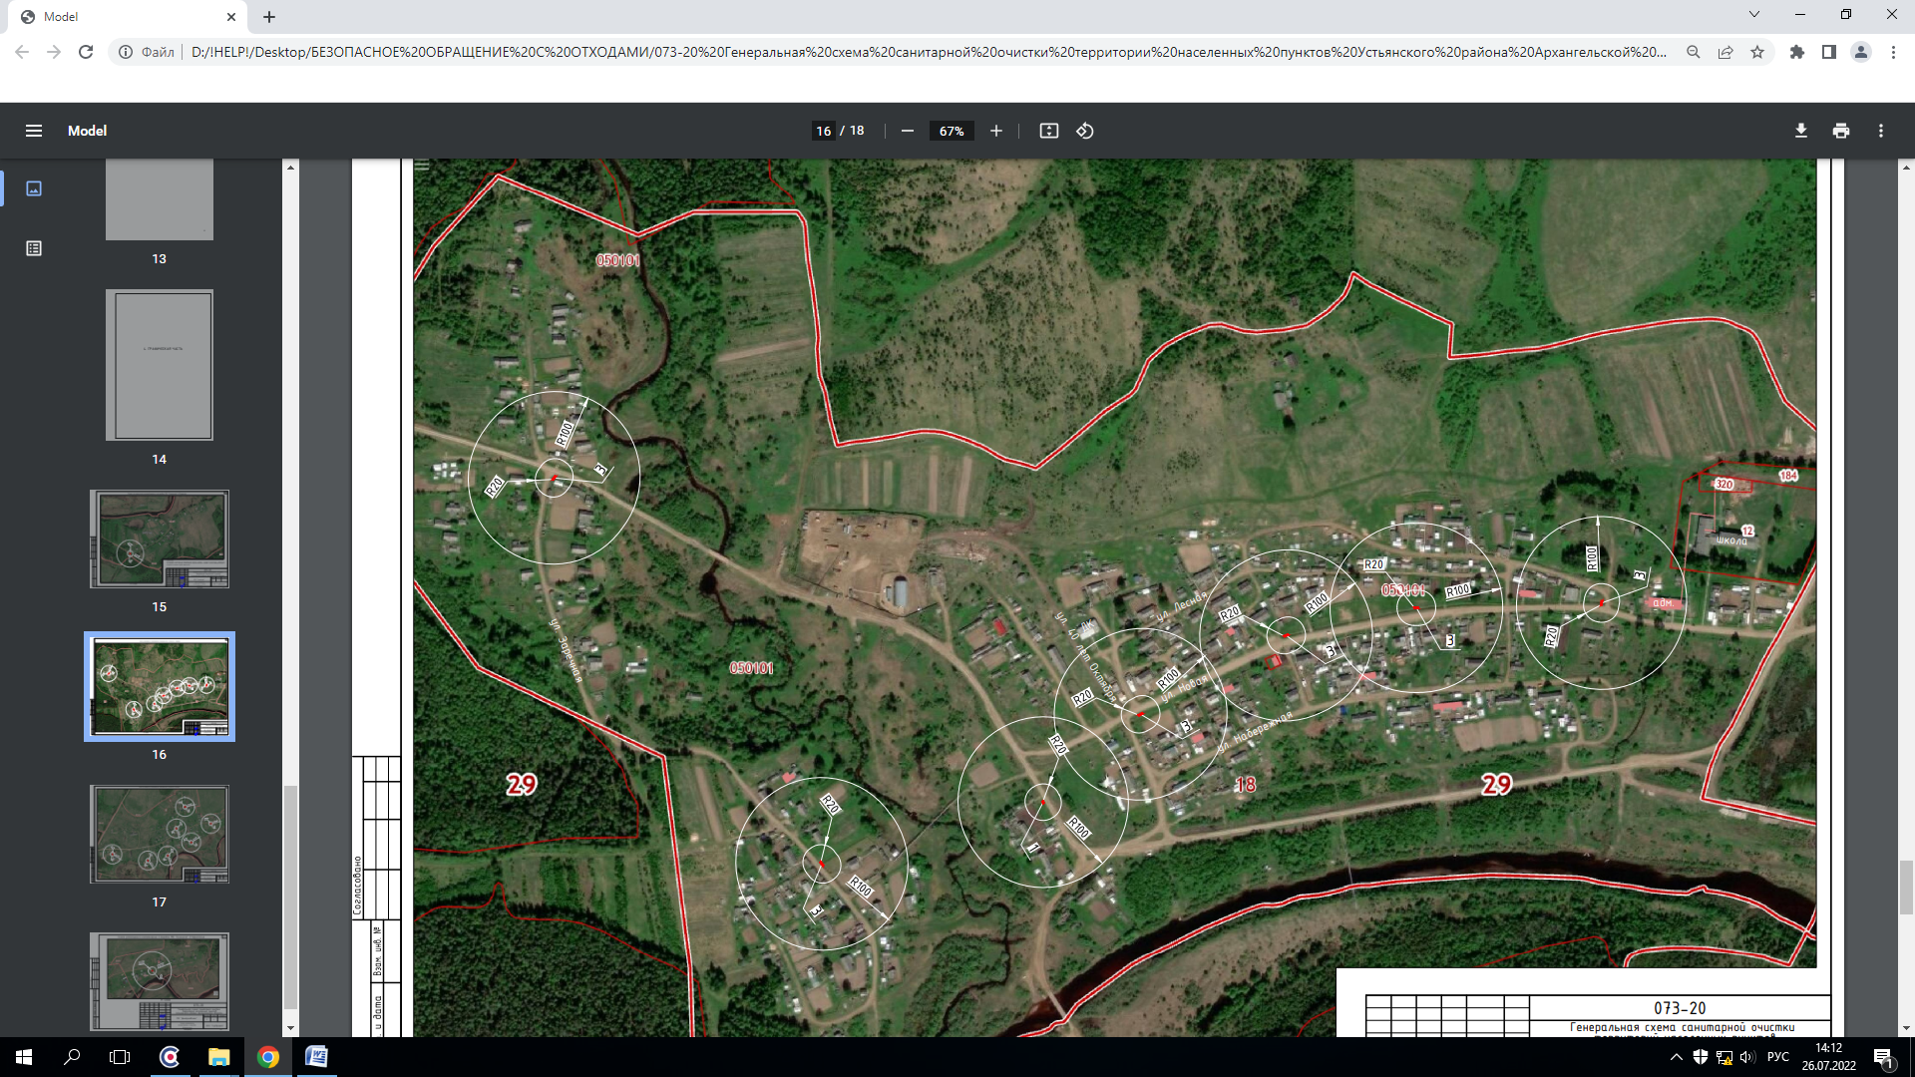

Схемы контейнерных площадок сельское поселение «Синицкое» д. Синики

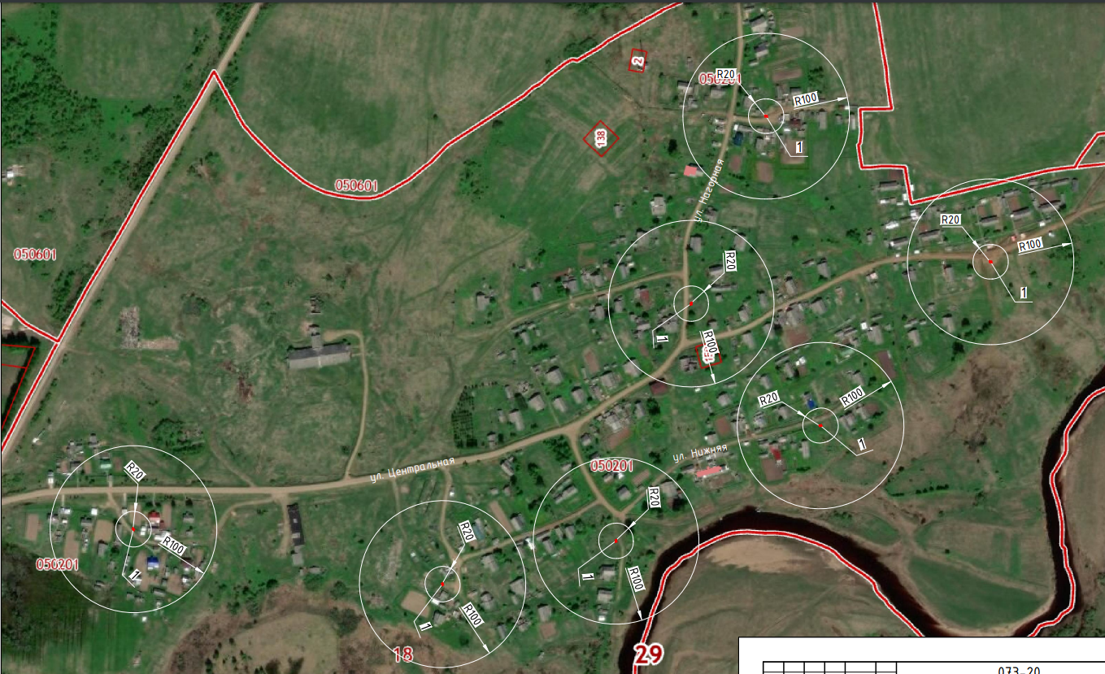

Схемы контейнерных площадок сельское поселение «Синицкое» д. Чернополье.

